Tillsynsbegäran – information om höga naturvärden i avverkningsanmälan A 15977-2024 i Ragunda kommun
Denna tillsynsbegäran behandlar höga naturvärden i avverkningsanmälan A 15977-2024 i Ragunda kommun som inkom 2024-04-23 och omfattar 12,1 ha.
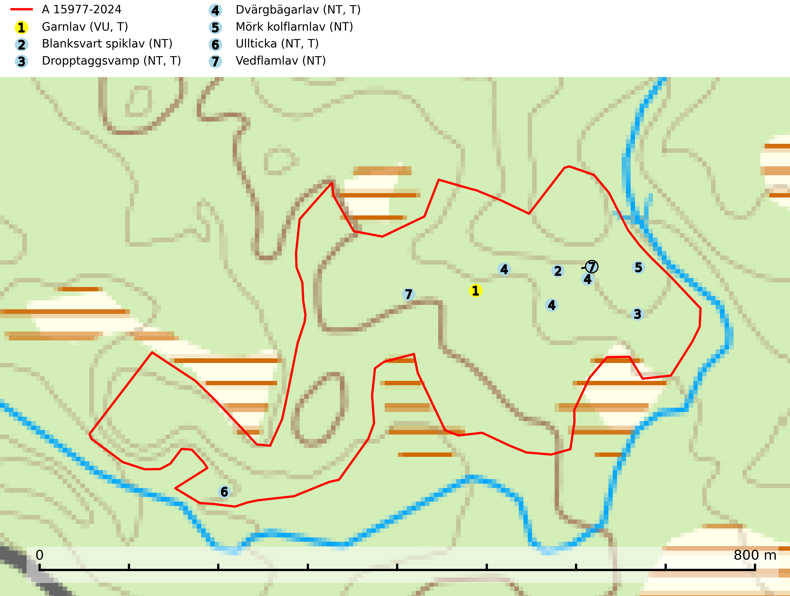
Figur 1. Fyndplatser för naturvårdsarter i avverkningsanmälan. Markörer utan svart kant är placerade på fyndplatsen. Markörer med svart kant är placerade vid sidan av fyndplatsen har ett svart streck som visar fyndplatsens exakta position. Kartans mittpunktskoordinat är N 7015135, E 568236 i SWEREF 99 TM.
I avverkningsanmälan finns fynd av 7 naturvårdsarter, varav 7 är rödlistade och 4 är typiska (T): garnlav (VU, T), blanksvart spiklav (NT), dropptaggsvamp (NT, T), dvärgbägarlav (NT, T), mörk kolflarnlav (NT), ullticka (NT, T) och vedflamlav (NT). Se Figur 1.

Tillsynsbegäran
Vi begär härmed att Skogsstyrelsen fattar beslut enligt miljöbalken som säkerställer att skogens höga naturvärden bevaras samt att EU-lagstiftning efterlevs och att artskyddsbrott förhindras.
Vi önskar även ta del av de ställningstaganden och beslut som myndigheten meddelar till följd av aktuell avverkningsanmälan och föreningens inlaga (se 34 § förvaltningslagen).

Naturvårdsarter och fridlysta arter
Nedan följer beskrivningar av de naturvårdsarter och fridlysta arter som har sina livsmiljöer och växtplatser i den avverkningsanmälda skogen. De påträffade naturvårdsarterna är ett tydligt kvitto på att det rör sig om en skog med höga naturvärden.
Garnlav (VU) är en utpräglad barrskogsart som ibland kan drapera träden i norrländska grannaturskogar med hög luftfuktighet. Den förekommer även i talldominerade bestånd där den, förutom i trädens grenverk, påträffas hängande över ojämnheter i tallbarken. Arten har minskat starkt i södra och mellersta Sverige och den minskar även i sitt nordliga utbredningsområde. Minskningstakten uppgår till 30 (20–50) % inom 50 år och överstiger gränsvärdet för Sårbar (VU). Orsaken till tillbakagången beror främst på slutavverkningar av naturskogsartade skogar. Bestånd med riklig förekomst bör regelmässigt sparas, vilket även gynnar flera andra sällsynta och rödlistade arter. Garnlav är värdväxt för den mycket sällsynta och akut hotade fjärilen barrskogslavfly (CR) som hör hemma i boreala barrskogar med riklig förekomst av värdväxten. Tidigare kunde arten konstateras årligen på flera platser vid Dala-Floda i Dalarna innan lokalerna kalavverkades. Senaste fyndet i landet av barrskogslavfly är från år 2000 då den påträffades vid Högberget i Sollefteå kommun. Garnlav är typisk art för 9010 Taiga och 9070 Trädklädd betesmark (SLU Artdatabanken, 2026).
Blanksvart spiklav (NT) förekommer på torr, hård, gammal kärnved men även på äldre ytved av tall i naturskogsartade bestånd med begränsad brandpåverkan och ostörd hydrologi. Skogsbruksåtgärder på eller i närheten av lokaler med blanksvart spiklav utgör ett hot. Naturskogsartade öppna tall- och barrblandskogar med blanksvart spiklav indikerar höga biologiska värden och bör bevaras (SLU Artdatabanken, 2024).
Dropptaggsvamp (NT) bildar mykorrhiza med tall, främst i barrskog med trädkontinuitet, i magra, torra och ljusöppna lavtallskogar och i barrblandskogar med friskmossor och lingon i fältskiktet. Den totala populationen i landet har minskat och bedöms fortsätta minska till följd av slutavverkningar av tallskog. Det är högst oklart om arten långsiktigt kan etablera och reproducera sig i skogsbestånd som brukas med trakthyggesmetoder, markberedning, gödsling eller föryngring med förädlat plantmaterial. Uppfyller kriterierna för att bli rödlistad på grund av ny kunskap som visar att en större andel av populationen än tidigare bedömt är knuten till kontinuitetsbarrskog. Minskningstakten för den svenska populationen bedöms vara nära gränsvärdet för Sårbar (VU). Dropptaggsvamp är typisk art för 9010 Taiga (SLU Artdatabanken, 2026).
Dvärgbägarlav (NT) förekommer över hela Sverige på gammal hård ved, huvudsakligen på tall men i södra Sverige även på ek. Veden utgörs framförallt av grova stubbar, lågor och grenar. Substratet har blivit sällsyntare och nybildning av substrat sker bara i begränsad omfattning. Arten hotas av att grova lågor blir allt sällsyntare i dagens kulturskogar samt att nybildningen av lämpliga substrat går mycket långsamt. En riklig tillgång på gamla tall- eller eklågor måste säkerställas på artens lokaler. Dvärgbägarlav är typisk art för 9010 Taiga (SLU Artdatabanken, 2024; Nitare & Skogsstyrelsen, 2019).
Mörk kolflarnlav (NT) är brandberoende och växer nästan uteslutande på kolad hård kärnved av tall. Arten förekommer främst i glesa, öppna tall- och blandbarrskogar av naturskogskaraktär och etableringen verkar ske sent efter brand, kanske först efter 100–300 år. Mörk kolflarnlav indikerar skog med höga naturvärden och vanligast är att den påträffas på rester av nedbrunna torrakor och högstubbar och lågstubbar som är så grova att hela innandömet är urbränt. Tall- och blandbarrskogar av naturskogskaraktär med spår av återkommande bränder hyser höga biologiska värden och bör skyddas (SLU Artdatabanken, 2024).
Ullticka (NT) är knuten till restbestånd av barrnaturskog och förekommer med ett tydligt optimum i orörda eller måttligt påverkade gamla granskogar där det föreligger viss kontinuitet av grov död ved. Ullticka är en bra signalart inom hela sitt utbredningsområde och i södra Sverige är den sällsynt och en god signalart för skyddsvärda granskogsmiljöer. Den hotas av avverkning och fragmentering av naturskog och äldre granskog med lång trädkontinuitet. På ullticka kan ibland ulltickeporing (VU) påträffas - det är en sällsynt ticka som nyligen delats upp i de tre olika arterna ulltickeporing Skeletocutis brevispora (VU), Skeletocutis delicata (VU) och Skeletocutis exilis (NT). Ullticka är typisk art för 9010 Taiga, 9050 Näringsrik granskog och 9030 Landhöjningsskog (SLU Artdatabanken, 2026; Nitare & Skogsstyrelsen, 2019; Miettinen & Niemelä, 2018).
Vedflamlav (NT) växer på gammal hård och torr, exponerad kärnved av tall, främst på högstubbar i ljusöppna lägen, t.ex. vid och på myrar, sjökanter, i glesa hällmarkskogar och i brandpräglade tallnaturskogar. Substratet nyskapas i begränsad omfattning och arten är en utmärkt indikator på höga naturvärden i denna skogstyp. Tall- och barrblandskogar med naturskogskaraktär och spår av bränder har ofta höga biologiska värden och bör skyddas. På vedflamlavens bål kan den sällsynta spiklaven/parasiten Calicium ramboldiicola (VU) påträffas (SLU Artdatabanken, 2026).

